Укиё-э - японская ксилография
Невероятно, но факт: гравюры, которыми в свое время очаровывались модные европейские художники, в которых черпали вдохновение импрессионисты, перенимая новые способы выразительности, сами японцы даже не считали произведениями искусства. Своим широким распространением в период Эдо гравюры укиё-э обязаны относительной дешевизной. По сути, изначально они носили чисто утилитарную функцию: рекламировали услуги обитательниц веселых кварталов разной степени популярности и престижности, изображали актеров театра кабуки, иллюстрировали всякого рода беллетристику.

Появление и развитие укиё-э
Одним из самых известных видов японского искусства является гравюра, получившая название укиё-э . Дословно «укиё-э» переводится как «плывущий мир», что отсылает нас к буддийской философии, в которой словом «укиё» обозначался «бренный мир». Но с появлением в эпоху Эдо «веселых кварталов» (публичных домов), понятие было переосмыслено и стало обозначать «мир мимолётных явлений». Впервые слово «укиё-э» было упомянуто писателем Асай Рёи в 1661 г.
Стиль укиё-э относится с ксилографии, печатной графике на дереве или оттиске на бумаге. Создателем укиё-э считается живописец и график Хисикава Моронобу .
Предшественниками укиё-э стали эхон – сборники рассказов с сопровождающими их картинками. Затем гравюры обрели самостоятельность и использовались в качестве афиш к постановкам театра кабуки или свитков с изречениями какэмоно , помещаемых в нишах токонома , своеобразных домашних святилищах.
Первоначально картины укиё-э возникли в конце 17 века. Первые гравюры были черно-белыми, так как для их создания использовалась тушь, а с 18 века картинки стали цветными, так как мастера начали раскрашивать их киноварью вручную, используя кисть. Затем появилась техника полихромной печати, получившая название нисики-э — «парчовые картинки».
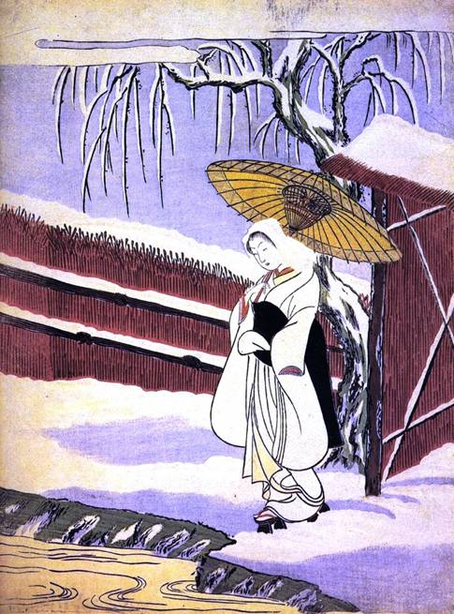
Гравюры были очень дешёвыми, так как техника была достаточно проста и позволяла выпускать большие «тиражи», и предназначались для широких слоёв, в основном, городского населения. И лишь когда европейцы начали массово скупать картины, японцы поняли всю ценность этих произведений, и им пришлось выкупать картины производства своей же страны у иноземцев. Из-за того, что оттиском можно было создать не одну сотню одинаковых картин, можно увидеть одну и ту же работу в нескольких точках земного шара, и все они будут подлинными.
Так как основными потребителями картин были горожане, сюжеты отражали типичный образ жизни японского города: прекрасные дамы, ежедневные бытовые ситуации, сумоисты, актёры театра кабуки, сюжеты легенд. Позже стали изображаться пейзажи и военная тематика. Соответственно, картины укиё-э являются не только произведениями искусства, но и важными историческими источниками, из которых мы можем узнать многое о жизни эпохи Эдо.
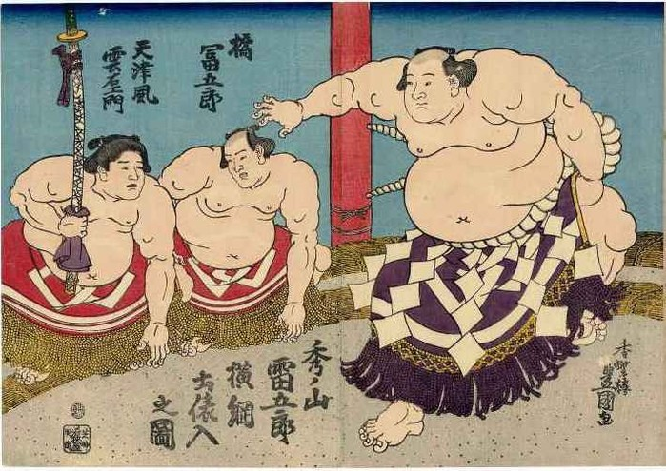
Гравюры предназначались для того, чтобы любоваться ими в горизонтальном положении, поэтому их не вешали на стену, кроме какэмоно. Из-за этого некоторые произведения имеют свой «секрет». Например, кимоно героя могло быть с рисунком, который возможно было разглядеть, только когда картина лежала горизонтально или при взгляде на неё снизу, если она висела на стене.

Техника выполнения
Для создания японской гравюры требовалось три человека: художник, резчик и печатник. Качество и красота работы зависели от всех трёх мастеров. Первый тушью наносил прототип картины на прозрачную бумагу, резчик приклеивал его на деревянную дощечку из вишни, груши или самшита и вырезал области, оставшиеся белыми. Это была первая печатная форма, а рисунок фактически уничтожался. Затем делалось несколько оттисков с разными цветами (для каждого цвета или тона своя форма), и печатник, заранее обговорив с художником цветовую гамму, наносил на набор форм краску и печатал гравюру на рисовой бумаге.

Основные жанры
Бидзин-га — изображение красавиц. Как понятно из названия, основным предметом изображения этого жанра являлись прекрасные женщины. Чаще всего на гравюрах можно было увидеть обитательниц весёлого квартала Ёсивара: гейш, куртизанок и просто известных прекрасных женщин. Типичная красавица тех времён имела овальную форму лица, изогнутую шею и маленький рот. Сюжеты, в которых фигурировали красавицы, были повседневными: чайная церемония, туалет, прогулки, игры. В этом жанре возник стиль окуби-э— «большие головы», где изображалась крупным планом голова девушки.
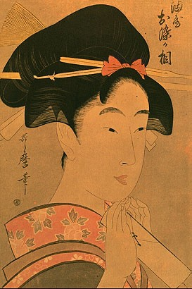
Мастера: Судзуки Харунобу, Тории Киёнага, Китагава Утамаро.

Якуся-э — портреты популярных актёров театра. Художник должен был придерживаться определённых строгих правил в изображении: например, косые глаза, собранные в кучу, обозначали гнев; если герой закусывал платок, то это показывало безудержную страсть, а волосатость отсылала к дикости и животной необузданности. Гравюры якуся-э имеют интересную особенность: на головах героев можно заметить фиолетовое пятно. На самом деле, это пятно обозначало шапочку, символизирующую высоко выбритый лоб, как у всех мужчин Эдо, которую надевали на голову актёры, изображающие женщин (а как известно, в кабуки все роли, в том числе женские, изображали мужчины).
Мастера: Тории Киёнобу, Кацукава Сюнсё, Тосюсай Сяраку, Утагава Тоёкуни.
Сюнга («весенние картинки») — эротические гравюры.
При слове «укиё-э» у японца, прежде всего, всплывает в голове образ картины в жанре сюнга, а затем уже и всех остальных. Сюнга представляет собой жанр, в котором изображались очень откровенные интимные сцены с преувеличенными анатомическими подробностями, шокирующие европейцев, воспитанных в строгих христианских обычаях. Но шок сменился популярностью — на Западе таких изображений быть никогда не могло, и иностранцы скупали их очень активно.
Мастера: Хисикава Моронобу, Кацусика Хокусай, Китагава Утамаро, Судзуки Харунобу.
Катё-га ( «цветы и птицы»). Картинки жанра катё-га можно назвать атласами по флоре и фауне эпохи Эдо. Основным правилом было изображать по два разных вида птиц или цветов.
Мастера: Охара Косон, Дзякутю Ито.
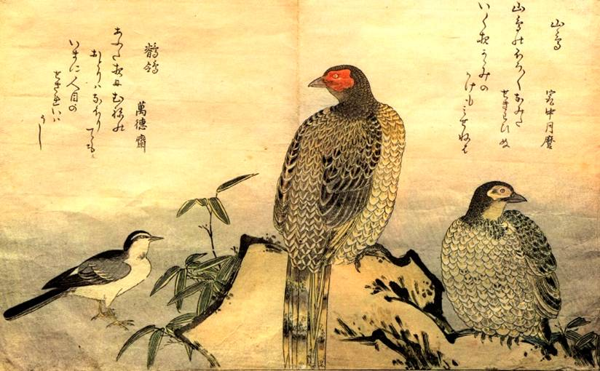
Фукэй-га — изображение пейзажей. Часто выпускались целые серии сюжетов, которые были объединены одним мотивом. Например, «Тридцать шесть видов Фудзи», «Сто видов луны».
Мастера: Кацусика Хокусай, Андо Хиросигэ.
Муся-э — изображения знаменитых самураев. Относится к историко-героической жанру, ставшему популярным в 1830-е годы. Изображались реальные исторические личности, хроники и участники средневековых войн. На рубеже 19-20 веков гравюры служили своеобразным средством массовой информации, повествуя о событиях на фронтах боевых действий с Китаем и Россией.
Мастер: Утагава Куниёси.

Укиё-э на Западе и в России
Специалисты говорят о большом влиянии японских гравюр укиё-э на создание стилей модерн и импрессионизм в Европе и России. Это явление называют японизмом и отмечают его появление в работах Винсента Ван Гога, Клода Моне и многих других. Ван Гог имел около 400 японских гравюр и писал о позитивном влиянии от их созерцания. Также у Ван Гога есть работы, просто скопированные с произведений одного из выдающихся мастеров укиё-э Утагава Хиросигэ «Сливовый сад Камэйдо» и «Внезапный дождь над мостом Син-Охаси на реке Атака».
В своих коллекциях укиё-э имели Уистлер, Мане, Дега, Гонкур, Золя. В конце XIX века исследователь А.В. Вышеславцев привёз из кругосветного путешествия несколько японских гравюр и альбомов, что вызвало интерес к этому необычному искусству, и в 1898 году в Петербурге прошла первая выставка гравюр. В нынешнее время японская гравюра занимает одно из почетных мест в мировом искусстве.

ДЗ - Краткий конспект данной темы

